**Lag 2016 – start lördag 8/5. Kl.10:00 – 11:00**

* Fortsätter 5 lördagar (till 5/6, sedan uppehåll till fotbollsskolan börjar)
* Utskick till registrerade förskolebarn, för ”Bollek”– barn födda 2016 - Ansvarig Marleen. - KLART
* Publicering på hemsida och FB - KLART Ansvarig Peter
* Materialskåp - KLART Ansvarig Inga
* Lån av skor, särskild organisation första gången - KLART Ansvarig Anna
* Ansvarig för att det finns mottagande och ledare, organisation Björn
* Tränare: Björn J, Conny Andersson, Niklas Maltesson, Sven

**Fotbollsskolan 2021, 14-15 augusti**

Program. Barn födda 2016, 2015, 2014 och 2013. Starttid kl. 10:00 (09:30 för skolån)

14/8 10:00 – 11:00 Fotbollsträning

11:00 – 11:10 frukt

11:10 – 11:50 Fotbollsträning

11:50 – 12:10 Grilla korv

15/8 10:00 – 11:00 Fotbollsträning

11:00 – 11:10 Frukt

11:10 – 12:00 Annan aktivitet – Klättertorn eller Hoppborg

12:00 Prisutdelning/Avslutning – Hamburgare/mat

12:30 – 14:00 Fritt att leka i Hoppborg etc., övriga aktiviteter

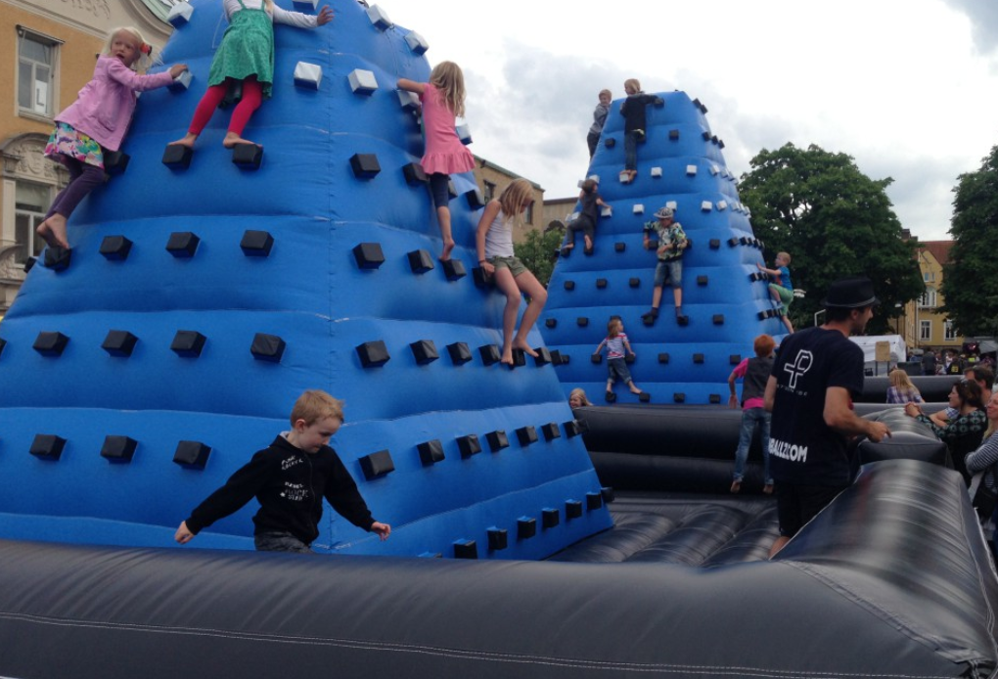

Program: 2012, 2011, 2010, 2009, 2008 Starttid kl. 09:00

14/8 9:00 – 10:20 Fotbollsträning Pass 1

10:20 – 10:30 Frukt

10:30 – 11:45 Pass 2

11:45 – 12:00 Lottning lag för söndagen

12:00 – 12:30 Grilla korv

15/8 9:00 – 10:10 Pass 3 (XX-gruppen börjar med Bumperz Cup)

10:10 – 10:15 Frukt

10:15 – 12:00 Superstartävlingar, 3st/lag. Nivå 1

12:00 – 12:30 Hamburgare eller mat, fotografering samtliga

12:30 – 14:00 Finaler Bumperz Cup

Fritt att leka i Hoppborg + bumperz

Superstartävlingar för lag lottade om 3 spelare/lag (förslag):

Backstapling

4 i rad, på stor spelplan

Såpaboll

Strutboll

Frisbeegolf

Prickskytte fotboll, tennis, basket, Dart

Boom fight

Hinderbana

Bumperballs Cup (barnstorlek, max 50kg) – 3500kr

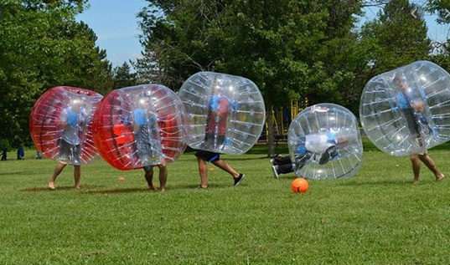

**Organisation**

”General” fotbollsskolan – Björn Johansson

Tränaransvarig/övningsinnehåll – Nils-Erik Björk - (gör någon övning/nivå 1,2,3)

Mottagningsansvarig: - Marleen tar hjälp från föräldraföreningen

Tävlingsansvarig söndag för barn -08 till -12 – Ev, Tim G o Daniel (behövs 2 ledare/tävling)

Utrustningsansvarig – Im-event – Inga

Mat/grillansvarig – Peter N

Tränare: - Björn Siegård, Seniorer, XX

Ansvarig för marknadsföring - Peter N + Inga

Kiosk - Föräldraföreningen

Churros ?

Pris för deltagande: 200kr för alla

Gratis för årskull 2016

Budget för kostnader: Cirka 8.000-10.000kr, beroende på hur många ”gratis” deltagare.

Ingår i kostnaden: Träningströja Adidas med FIF tryck, utan namn -199kr/st

Frukt, grillad korv, hamburgare + saft

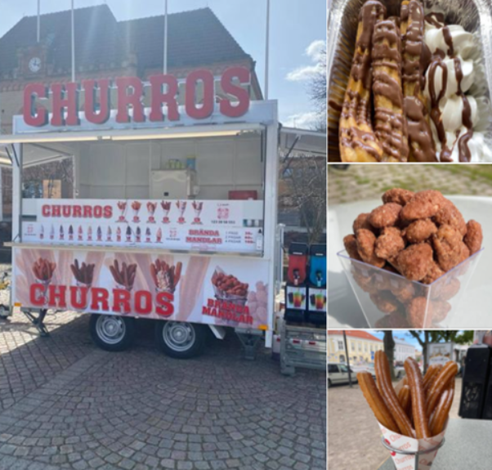

Marknadsföring/anmälan:

Peter gör underlag, använd bilder på Bumperz och hoppborg från Im-event.

Anmälan på laget.se + betalning via Swish eller BG – Publicering på laget.se och FB cirka 9/5

FIF’an vårutgåva – Inga

Brevutskick till 2016 barn, samt flickor 2015+2014+2013 – utskick 30/5 Marleen

Utdelning utskick till hushåll runt 14/6 i Förslöv, av ungdomslag, Isak på Södra – P15 Prästgårdsområdet, P14 Gymmet/vistorpsområdet., P12 Nya området, P10/P11 Mercuirevägen till Martinsson, samtliga hushåll. Marleen gör karta och fixar med kopiering på skolan, fakturering. Be Cecilia dela ut till föräldraföreningen.

Preliminära grupper: P/F2016

(2 tränare/grupp) P/F2015

F 2014 + 2013 P 2014 + 2013

F 2012+2011+2010+2009/08 P2012 + 2011

P2010 + 2009 + 2008

**Tidsåtgång för Bumperz:**

6 min./match, 3 nivåer (A, B och C) (1 nivå Flickor + 2 nivåer P) gissar 6 lag/nivå. (A1-6, B1-6, C1-6)

Vinnare går vidare och spelar mot vinnare

Matcher: A1-A2, A3-A4, A5-A6

Vinnare 1 – Vinnare 2

Förlorare 1 – Förlorare 2

Förlorare 3 – förlorare i vinnare

Vinnare 3 – vinnare i vinnare

Typ 7 matcher / nivå => 1 tim.+10min